Инструкция пользователя
(Главного эксперта)

Цифровой Платформы WSR

Оглавление
1. Основные понятия и сокращения 3
2. Письмо о назначении пользователя на роль главного эксперта 5
3. Вход и авторизация 5
4. Список демонстрационных экзаменов 7
5. Назначение линейных экспертов 8
6. Назначение технических экспертов 10
7. Подтверждение присутствия участников 11
8. Загрузка акта готовности площадки 13
9. Подтверждение проведения экзамена 14
10. Работа со ссылками на видеотрансляции и комментариями 15
11. Работа с системой CIS 15
12. Загрузка результатов 17
13. Загрузка отчета о проведении ДЭ 19
14. Контроль закрытия и блокировки экзамена после импорта результатов 20

1. Основные понятия и сокращения
Термин, сокращение | Определение
ЦП WSR | Цифровая платформа WSR
Демонстрационный экзамен (ДЭ) | Это процедура оценки профессиональных компетенций в соответствии со стандартами Ворлдскиллс Россия, которая предусматривает:  - моделирование реальных производственных условий для демонстрации выпускниками профессиональных навыков и умений;  - экспертную оценку, в том числе из числа представителей предприятий;  - возможность оценивать уровень владений компетенциями в соответствии с требованиями международных стандартов Worldskills International.
Уполномоченная организация (УО) | Уполномоченная организация (УО) - организация, определенная ответственной за  организацию и проведение демонстрационного экзамена по стандартам Ворлдскиллс  Россия в субъекте Российской Федерации.
Координатор УО (Руководитель УО) | В каждом субъекте РФ есть специальная организация, которая отвечает за движение Worldskills в данном субъекте. Координатор УО отвечает за проведение региональных чемпионатов (организация, участники/эксперты и т.д) и координирует свои действия с СОЮЗом. Также Координатор УО отвечает и за Демонстрационный экзамен. Координатор УО - это ответственный исполнитель в Субъекте РФ.
Аккредитация | Право на проведение Демонстрационного экзамена по определенной компетенции с определенным уровнем сложности.
Главный эксперт (ГЭ) | Назначенный пользователь, задачей которого является проведение чемпионата/ демонстрационного экзамена по стандартам Worldskills. ГЭ полностью несет стандарты и правила на все мероприятия, где есть обозначение Worldskills.
Компетенция | Способность успешно действовать на основе практического опыта, умения и знаний при решении профессиональных задач.
ОО | Образовательная организация.
Линейный эксперт (ЛЭ) | Эксперт с правом проведения чемпионатов – эксперт с правом проведения  чемпионатов, прошедший обучение по соответствующим программам подготовки  экспертов, разработанным Союзом, успешно сдавший тест по итогам обучения.  Эксперт с правом участия в оценке демонстрационного экзамена - эксперт с  правом участия в оценке демонстрационного экзамена, прошедший обучение по  соответствующим программам подготовки экспертов, разработанным Союзом,  успешно сдавший тест по итогам обучения.
Участник | Пользователь, который выполняет конкурсное задание на чемпионате/демонстрационном экзамене.
ЦПДЭ | Центр Проведения Демонстрационного Экзамена - место в котором проводятся мероприятия по стандартам WorldSkills.
Skills Passport (Паспорт компетенции) | Электронный документ, формируемый  по итогам демонстрационного экзамена по стандартам Ворлдскиллс Россия в личном профиле каждого участника.
Союз | Союз «Агентство развития профессиональных сообществ и рабочих кадров «Молодые профессионалы (Ворлдскиллс Россия)».
Куратор ОО | Пользователь, который несет ответственность за участников Демонстрационного экзамена от своей ОО. В некоторых ситуациях, когда участники не от ОО (например корпоративный ДЭ), то Куратор не привязан к ОО, а привязан к компании/корпорации/учебному центру/полигону.
КОД (Комплект Оценочной Документации) | Набор требований включающий как задания для выполнения, так и набор регламентирующих документов для проведения ДЭ
ТЭ | Технический эксперт
ПЭ НОК | Профессиональный экзамен независимой оценки квалификации
CIS | Competition Informational System - система для проведения соревнований. Используется для оценки участников компетенций только в одном мероприятии. Процесс:  1) ввод и блокировка критериев;  2) ввод участников и экспертов;  3) оценка участников по критериям;  4) блокировка оценок.  Работу с системой выполняет ГЭ мероприятия.
Координатор | Ответственное лицо от Уполномоченной организации,  ответственное за все процессы и взаимодействие с Союзом в рамках подготовки и  проведения демонстрационного экзамена по стандартам.

2. Письмо о назначении пользователя на роль главного эксперта
После назначения пользователя на роль ГЭ ДЭ координатором, ГЭ на адрес электронной почты, с которым он зарегистрирован в ЦП WSR придет уведомление о предстоящем экзамене.
После согласования экзамена координатором и департаментом ДЭ СОЮЗа Ворлдскиллс, экзамен будет отображен в списке экзаменов пользователя с ролью главного эксперта.

3. Вход и авторизация
Вход и авторизация в ЦП WSR осуществляется по адресу https://id.dp.worldskills.ru/. Для авторизации в системе необходимо указать логин и пароль, предоставленный сотрудниками СОЮЗ Ворлдскиллс.
Если пользователь ранее имел доступ к системе eSim (https://esim.worldskills.ru/) в Главный эксперт, то данный аккаунт (логин и пароль) доступны пользователю и в ЦП WSR.
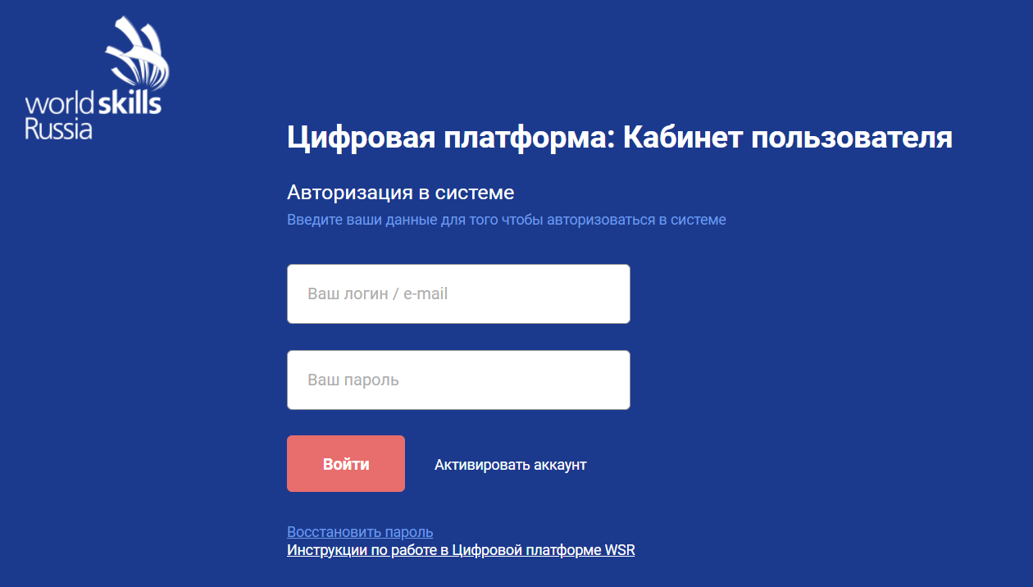
Рис. 1 Авторизация в ЦП WSR
После авторизации в системе пользователю будут отображены сервисы ЦП WSR, которые доступны для его роли в системе.
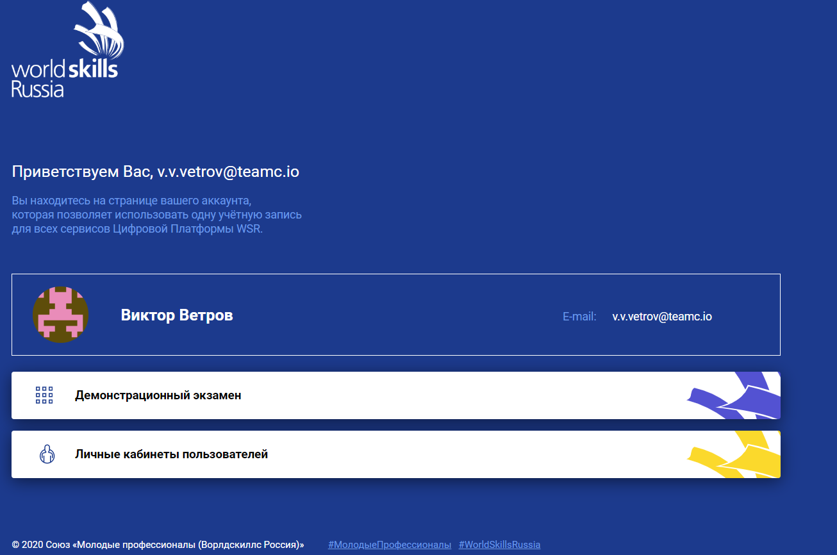
Рис. 2 Доступные сервисы

4. Список демонстрационных экзаменов
Список Демонстрационных экзаменов (Рис. 3), на которые назначен пользователь с ролью ГЭ доступен после авторизации в ЦП WSR (П. 2) и выбора сервиса ДЭ (Рис. 2).
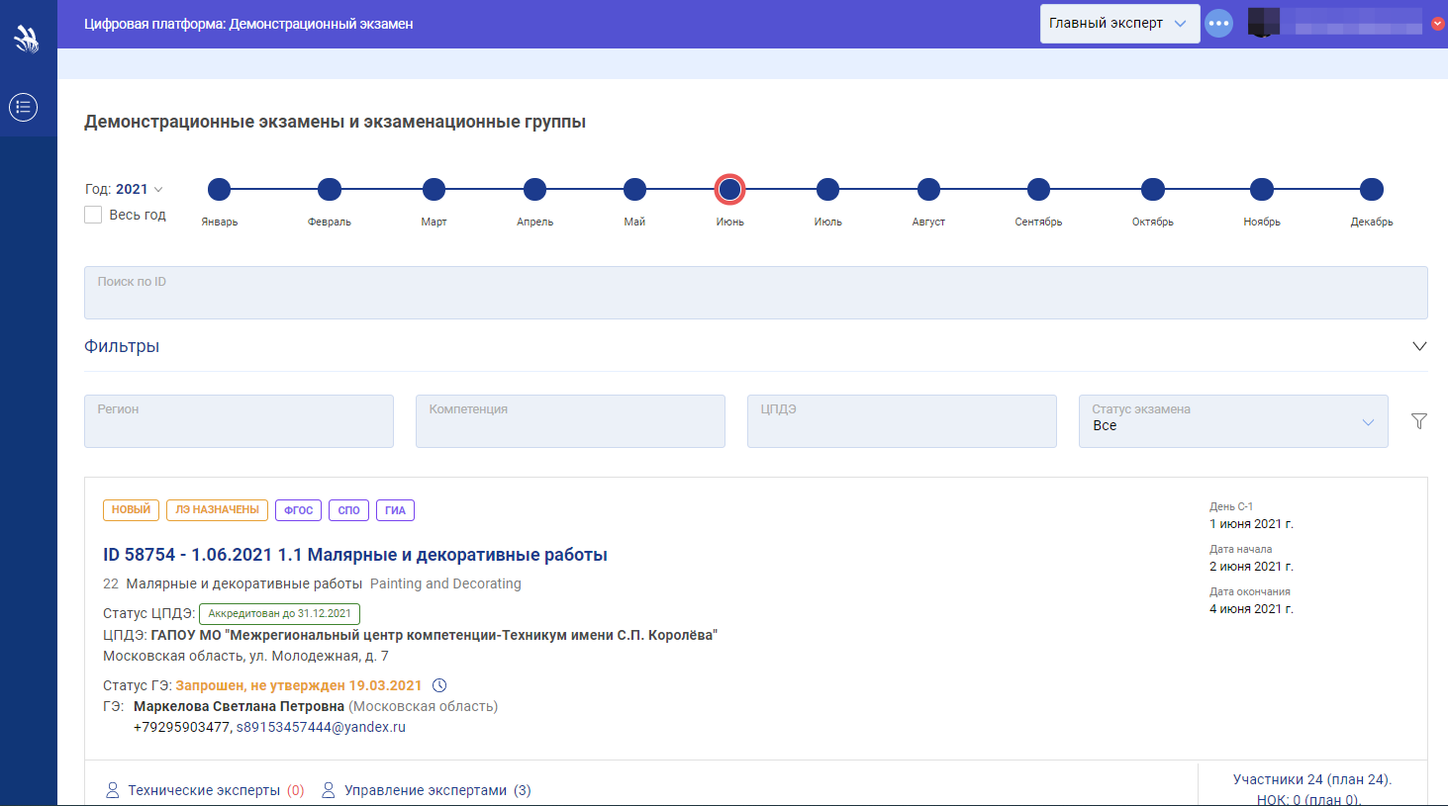
Рис. 3 Список Демонстрационных экзаменов
Пользователю доступны фильтры для отображения ДЭ в соответствии с заданными параметрами.
Доступны следующие фильтры:
- Регион;
- Компетенция;
- Сложность (КОД);
- ЦПДЭ;
- Статус экзамена.
В карточке ДЭ можно увидеть информацию о количестве участников НОК и по плану, эти данные расположены возле ссылки «Участники» (Рис. 4).
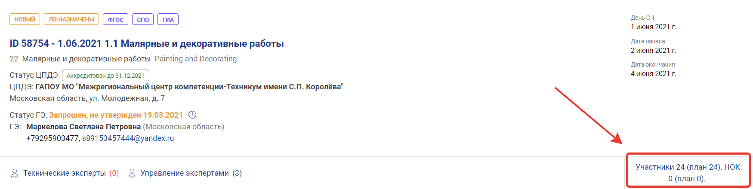
Рис. 4 Отображение кол-ва участников НОК и по плану

5. Назначение линейных экспертов
Назначение линейных экспертов (далее — ЛЭ) — это необходимый шаг, который может быть выполнен сразу после назначения ГЭ на экзамен.
Чтобы подтвердить ЛЭ, пользователь с ролью ГЭ должен выбрать необходимый экзамен и нажать на ссылку «Управление экспертами» (Рис. 5).
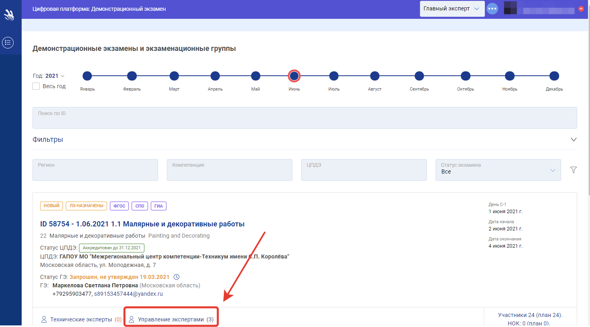
Рис. 5 Управление экспертами
При нажатии на ссылку (кнопку) «Управление экспертами» откроется окно управления ЛЭ (Рис. 6).
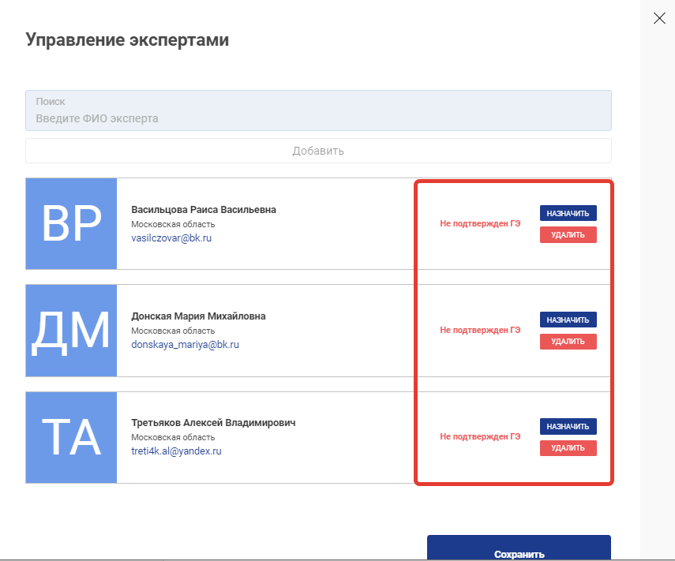
Рис. 6 Назначение линейных экспертов
Напротив каждого ЛЭ пользователю с ролью ГЭ необходимо нажать кнопку «Назначить», что будет означать, что ГЭ ДЭ согласует кандидатуры линейных экспертов данного экзамена.
Если при создании заявки на ДЭ был установлен чекбокс «Удаленное присутствие одного или нескольких экспертов (ГЭ или ЛЭ)», то у линейных экспертов отображается признак «Дистанционный (удаленный) формат»
(Рис. 7. Для того чтобы указать, что эксперт будет присутствовать на экзамене удаленно пользователю с ролью Главный эксперт, необходимо установить чекбокс «Дистанционный (удаленный) формат» в блоке с данными изменяемого эксперта.
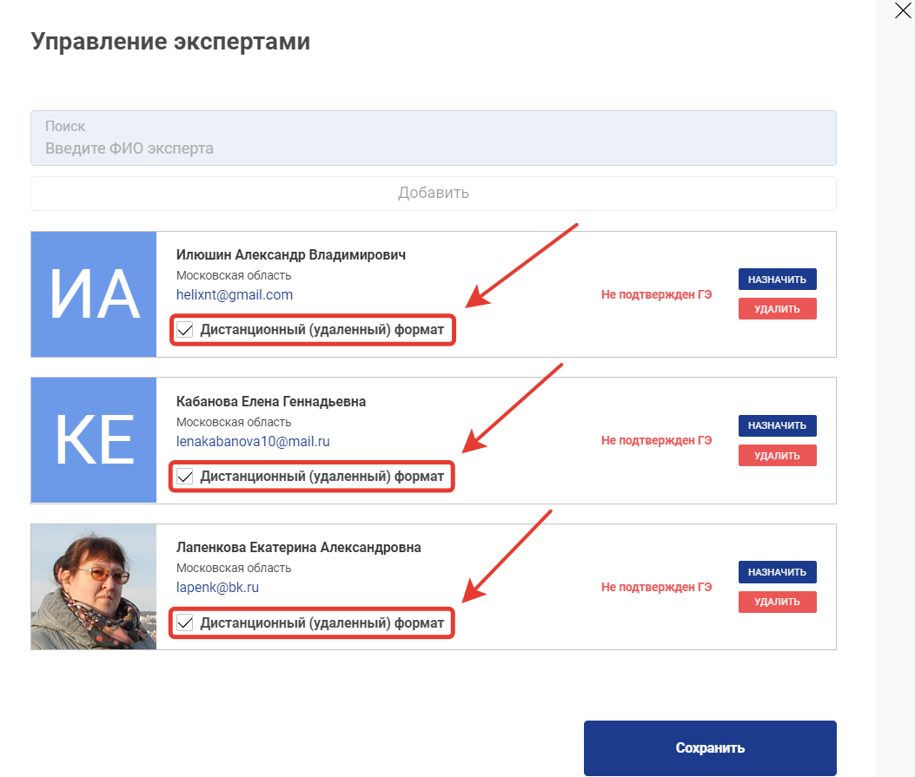
Рис. 7 Наличие признака «Дистанционный (удаленный) формат» у ЛЭ

6. Назначение технических экспертов
Назначение технических экспертов — это шаг назначения технического эксперта, который должен быть выполнен после назначения ГЭ на экзамен. Техническим экспертом (далее — ТЭ) может быть любой зарегистрированный пользователь ЦП. Можно назначить одного или нескольких ТЭ, добавленных в экзамен.
Чтобы назначить технического эксперта, пользователь с ролью ГЭ должен выбрать необходимый экзамен и нажать на ссылку “Технические эксперты» (Рис. 8).
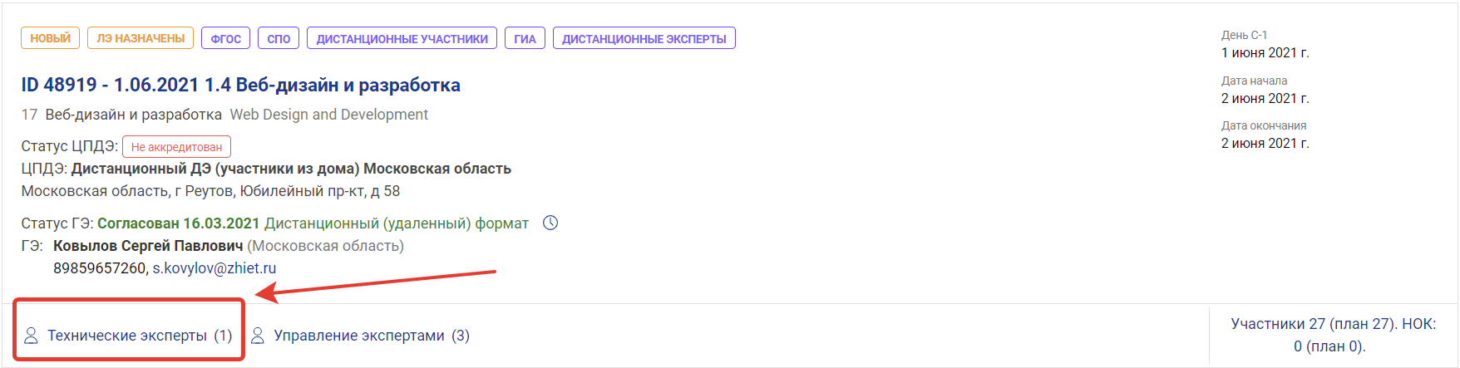
Рис. 8 Управление экспертами
ГЭ станет доступно окно выбора ТЭ (Рис. 9).
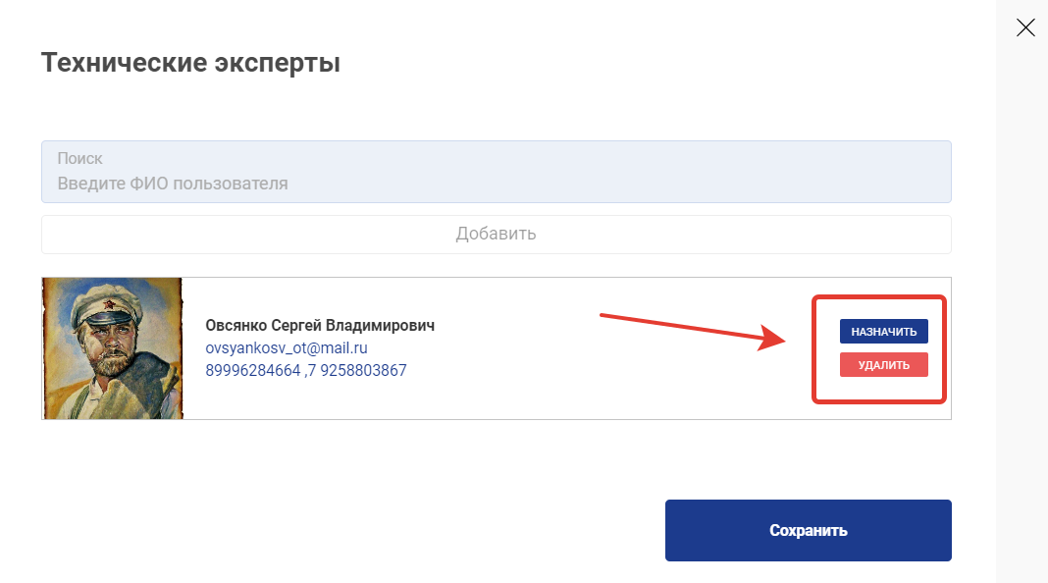
Рис. 9 Назначение технических экспертов
Если при назначении технического эксперта была допущена ошибка, то нажав кнопку «Удалить» напротив Ф.И.О. ТЭ его можно будет удалить из данного ДЭ (Рис. 9).

7. Подтверждение присутствия участников
Следующим шагом при подготовке и проведении ДЭ является подтверждение присутствия участников.
Рекомендация: подтверждение присутствия участников необходимо выполнять в подготовительный день (день С-1) проведения экзамена, так как данной функций Главный эксперт подтверждает реальное присутствие участников на экзамене.
Чтобы подтвердить присутствие участников ДЭ, необходимо в списке экзаменов выбрать ДЭ и нажать на кнопку «Участники» (Рис. 10).
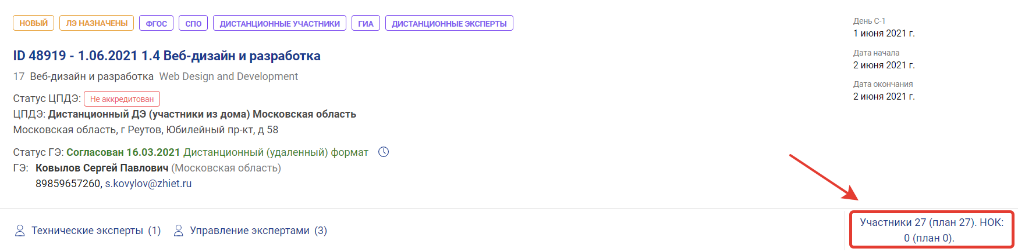
Рис. 10 Переход просмотру подробной информации о ДЭ
После перехода к просмотру подробной информации о ДЭ необходимо выбрать смену или экзаменационную группу из списка, нажав на её название. После этого в списке справа отобразится перечень участников. Для того чтобы подтвердить присутствие участника на ДЭ, ГЭ необходимо нажать кнопку «Подтвердить присутствие» напротив Ф.И.О. каждого участника (Рис. 11).

Рис. 11 Подтверждение присутствия участников
Подтверждение присутствия выполняется для каждого участника. Подробную информацию о каждом участнике можно посмотреть в его профиле. Для этого необходимо перейти на страницу «Просмотр профиля», нажав на его Ф.И.О .
После подтверждения выбранного участника, состояние кнопки «Подтвердить присутствие в день С-1» изменится на «Отменить присутствие» и отобразится статус «Присутствовал на С-1» (Рис. 12).
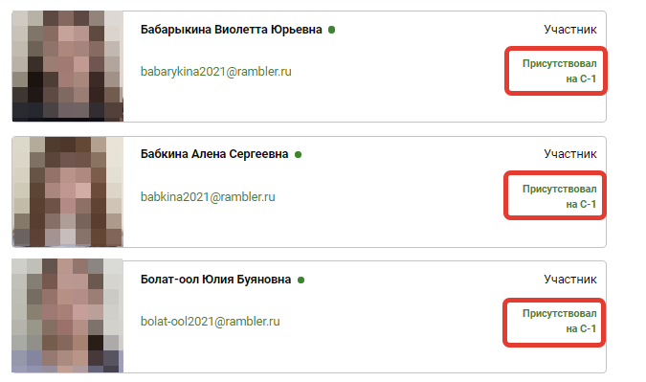
Рис. 12 Присутствие подтверждено

8. Загрузка акта готовности площадки
Следующим действием при подготовке и проведении ДЭ является загрузка акта готовности площадки.
Чтобы загрузить акт готовности площадки необходимо перейти на страницу просмотра подробной информации о ДЭ (П.5), после чего прикрепить файл акта в формате .pdf с помощью кнопки «Загрузить» (Рис. 13).
Рис. 13 Загрузка Акта готовности площадки

9. Подтверждение проведения экзамена
Последним действием для запуска ДЭ является подтверждение проведения экзамена.
Чтобы подтвердить проведение экзамена пользователю с ролью ГЭ необходимо нажать на ссылку «Подтвердить проведение экзамена» (Рис. 14).
Рис. 14 Подтвердить проведение экзамена
После выполнения данного действия экзамен стартовал.
Главный эксперт может перейти к работе с системой CIS (П. 10).

10. Работа со ссылками на видеотрансляции и комментариями
Главный эксперт может видеть, редактировать, добавлять и удалять ссылки на видеотрансляции и комментарии до начала ДЭ и видеть ссылки на видеотрансляции и комментарии после завершения ДЭ (см. рис. 15):
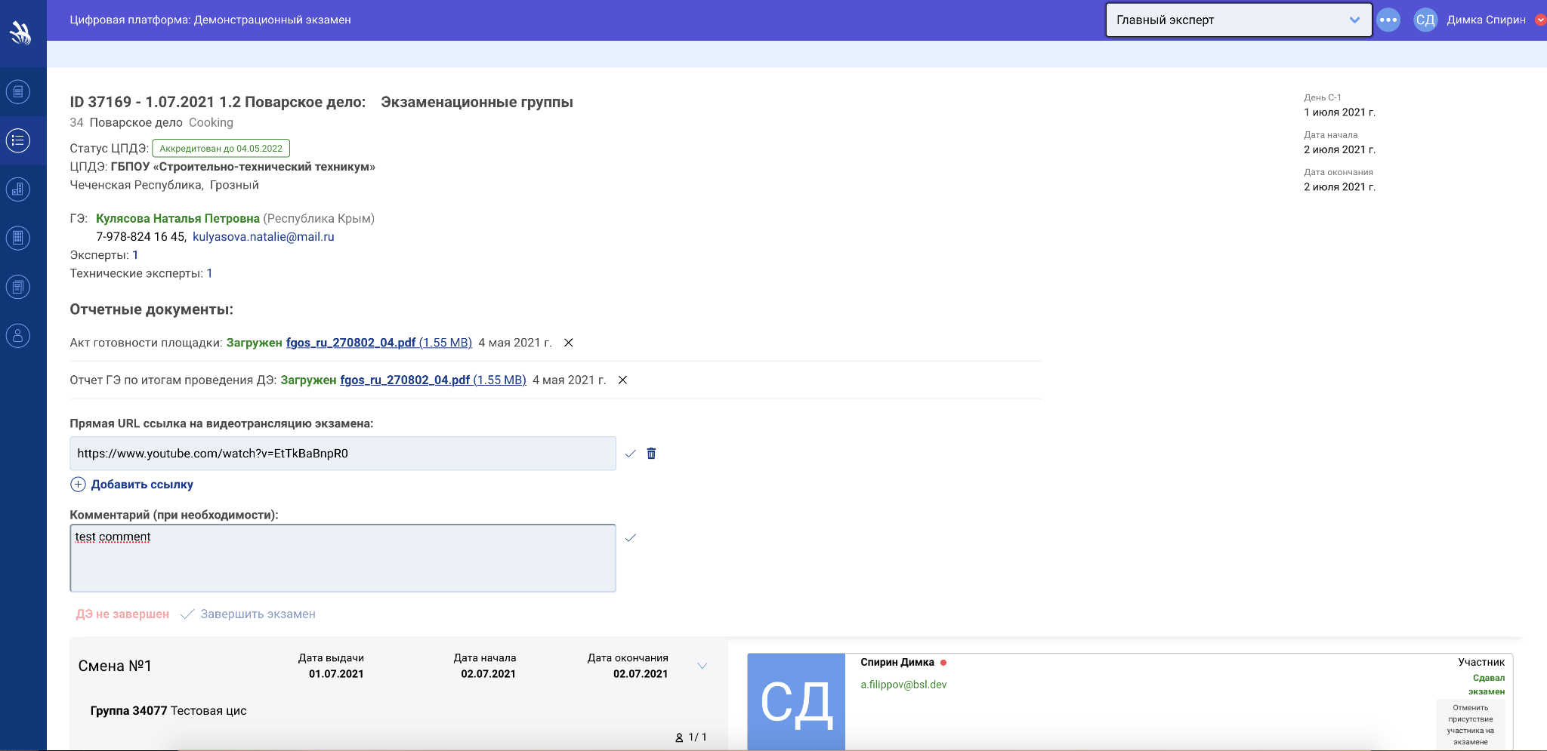
Рис. 15 Внешний вид полей ссылок на видеотрансляции и комментарии

11. Работа с системой CIS
После успешного подтверждения проведения экзамена ГЭ становится доступны следующие функции (Рис. 16):
- скачать файл с заданием для экзамена;
- перейти в CIS;
- обновить пароль ГЭ в CIS;
- экспорт участников и ЛЭ в CIS;
- импорт результатов из CIS в Цифровую платформу WSR.
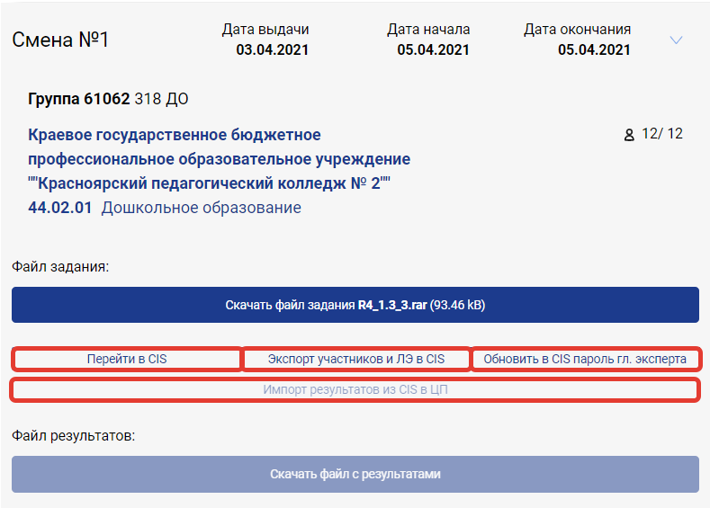
Рис. 16 Работа с экзаменов (CIS)

Пользователю с ролью ГЭ необходимо:
1) Обновить пароль главного эксперта в CIS (необязательно) (Рис. 17).
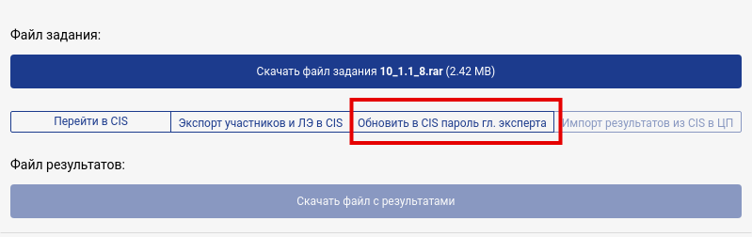
Рис. 17 Обновление пароля CIS
Новый пароль для входа в систему CIS будет автоматически отправлен на адрес электронной почты ГЭ ДЭ.
2) Выполнить экспорт участников и ЛЭ в систему CIS (Рис. 18).
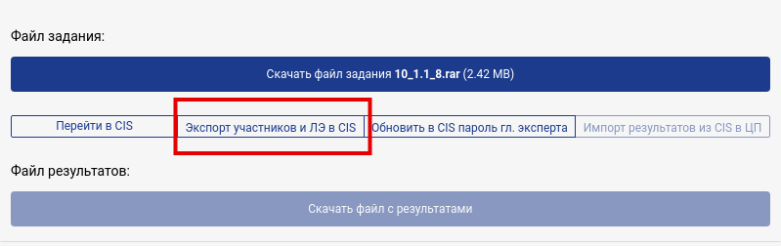
Рис. 18 Экспорт участников и экспертов в систему CIS
После успешного выполнения действия система уведомит сообщением, о том, что участники и эксперты успешно экспортированы.
3) Перейти в систему CIS для внесения оценок экзамена. (Рис. 19).
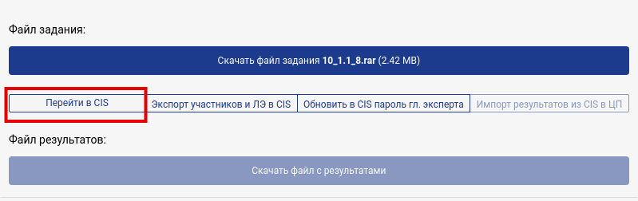
Рис. 19 Ссылка для перехода в CIS
После перехода в CIS необходимо проверить, что критерии оценки загружены корректно, участники и эксперты отображаются в системе CIS.

12. Загрузка результатов
После завершения работы в системе CIS ГЭ (выполнения блокировки оценок, подписи протоколов блокировки), результаты необходимо загрузить (импортировать) в ЦП WSR.
Подтверждение сдачи экзамена в ЦП выполняется для каждого участника. После подтверждения сдачи экзамена выбранного участника, состояние кнопки «Подтвердить присутствие и завершить выполнение задания» изменится на «Отменить присутствие участника на экзамене», а у участника отобразится статус «Сдавал экзамен». (Рис. 20)
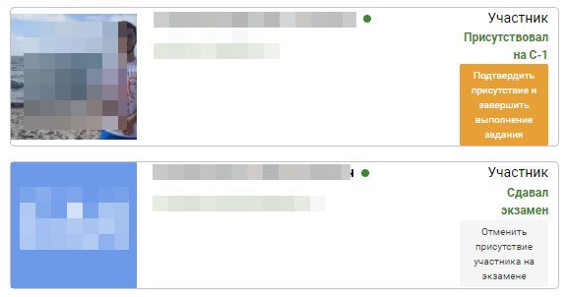
Рис. 20 Окно подтверждения присутствия участника на экзамене
После того, как у всех участников выставлен статус «Сдавал экзамен» необходимо нажать на ссылку (кнопку) «Импорт результатов из CIS в ЦП» и результаты будут загружены автоматически. (Рис. 21).
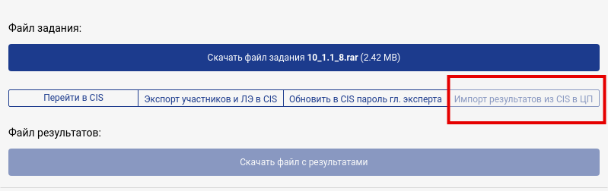
Рис. 21 Импорт результатов из CIS в ЦП
После успешного импорта результатов, напротив каждого участника экзаменационной группы, система отобразит набранный результат, отметки НОК (если есть), а также станут доступными ссылки на страницу просмотра и скачивания Skills Passport (Рис. 22).
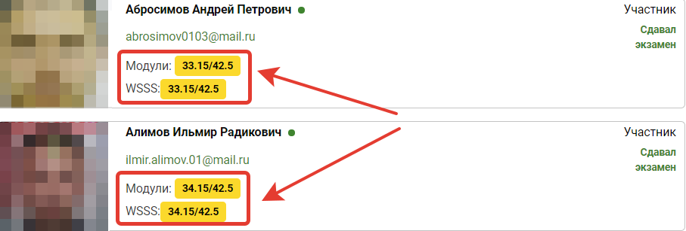
Рис. 22 Результат участника на экзамене
При наведении на отметку НОК курсора мышки, пользователю отображается всплывающая подсказка с подробной информацией о НОК
(см. рис. 23):
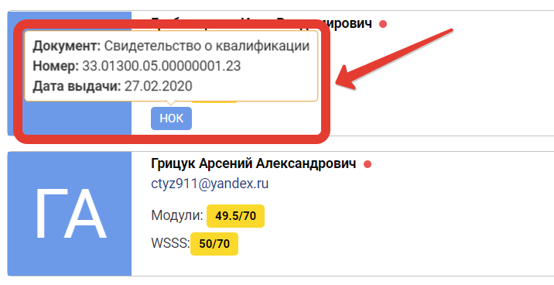
Рис. 23 Внешний вид всплывающей подсказки о НОК

13. Загрузка отчета о проведении ДЭ
После завершения экзамена ГЭ должен загрузить отчет о проведении Демонстрационного экзамена в Цифровую платформу WSR.
Для этого пользователь с ролью ГЭ может воспользоваться функцией загрузки отчета ГЭ в формате .pdf (Рис. 24).
Отчет будет загружен в систему и станет доступным для проверки департаменту ДЭ СОЮЗа Ворлдскиллс.
Рис. 24 Загрузка отчета о проведении ДЭ

14. Контроль закрытия и блокировки экзамена после импорта результатов
Закрытие экзамена происходит на странице просмотра подробной информации о ДЭ. Для перехода на данную страницу ГЭ необходимо нажать на название ДЭ и произойдет переадресация на страницу с подробными данными (Рис. 25).
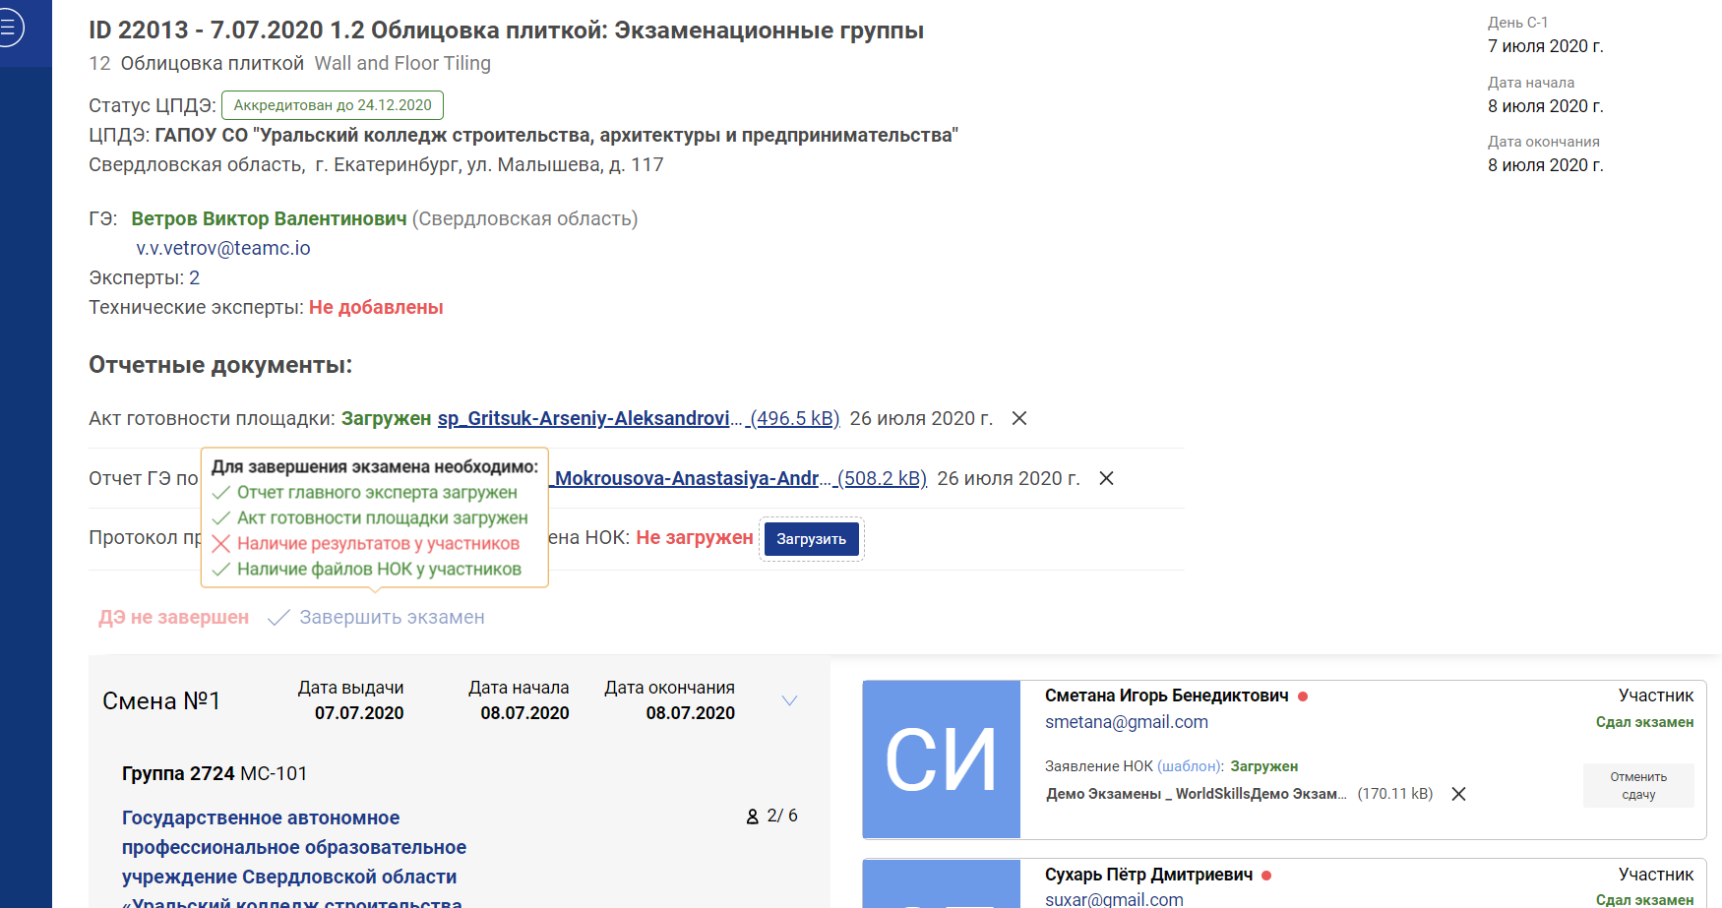
Рис. 25 Страница с подробной информации об экзамене
Для закрытия экзамена ГЭ должны быть выполнены следующие условия:
- Загружен акт готовности площадки.
- Загружен отчет главного эксперта.
- Загружен протокол проведения профессионального экзамена НОК, если экзамен содержал в себе сдачу профессионального экзамена независимой оценки квалификации (ПЭ НОК).
- У участников сдавших демонстрационный экзамен стоит статус «Сдавал экзамен».
- Импортированы результаты из CIS в ЦП.
- Загружено заявление НОК хотя бы у одного участника, если экзамен содержал в себе сдачу профессионального экзамена независимой оценки квалификации (ПЭ НОК).
Кнопка «Завершить экзамен» становится активной после того, как условия выполнены (Рис. 26).
Рис. 26 Отображение кнопки «Завершить экзамен»
При нажатии на кнопку «Завершить экзамен» отображается предупреждение о том, что после закрытия экзамена станет невозможным изменение данных, внесенных в ДЭ. Недоступными для изменения становятся:
- Изменение статуса экзамена
- Удаление/замена акта готовности площадки и отчета главного эксперта.
- Изменение/удаление главного или линейных экспертов.
- Добавление/удаление/замена участников экзаменационной группы и их статусов (подтверждено присутствие, сдал экзамен, убрать из экзамена и т.д.).
- Повторный импорт результатов их CIS в ЦП.
- Возможность скачать файлы задания.
- Экспорт участников и линейных экспертов в CIS.
- Удаление участника из учебной группы или удаление учебной группы с этим участником.
- Изменение статуса НОК участника.
После закрытия демонстрационного экзамена текст кнопки «Завершить экзамен» изменяется на текст «ДЭ завершен» (зеленым цветом). Рядом с данным текстом отображается дата закрытия экзамена (Рис. 27).
Рис. 27 Отображение текста «ДЭ завершен»

